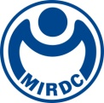
新聞資料NEWS LETTER
全台首創國際臨床教育訓練中心正式上線！
全力支持MIT國產醫材

「南科MIT教育訓練中心暨廠商聯合交流媒合會」於日前(8/11)在國立臺灣大學公共衛生學院熱鬧登場，超過百位牙醫師與醫材廠商一同共襄盛舉！由南科管理局與金屬中心攜手舉辦的媒合會，不僅集結八大牙醫學院的牙醫師以及各診所之院長，更藉由媒合會拉進國內醫材廠商與牙醫師之間的距離。同時現場由多位廠商共同展出豐碩成果，包括醫百（植牙導航系統）、棕茂（牙科用生醫瓷塊）、光宇（牙科治療椅）、京達（人工牙根/數位手術導引板）、全球安聯（牙科植體、手術器械）、台植科（植牙導航系統/人工牙根）、皇亮（牙科植體、手術器械）、東昕（牙科CAD/CAM）、巧醫（牙科矯正／3D列印解決方案）、亞果（牙科醫療植入物）、景岳（乳酸菌牙膏）、律祈（即時檢測分子平台及檢測試劑）、光弘（氧化鋯人工牙根），徹底展現台灣醫材的精湛實力。

南科推廣的教育訓練中心首次整合台大、陽明、北醫、中山醫以及高醫，共同創立「南科MIT教育訓練中心」，將每一所教學中心的優勢集結一起！以「連結在地、連結國際、連結未來」作為三大主軸。「連結在地」以台灣尖端MIT醫療器材產品為主；「連結國際」邀請國外姊妹校優良的師資(如賓州大學、Mahidol、日惹大學等)，配合新南向政策將台灣或國外優秀的醫療技術匯集至此據點，往後成為東南亞尖端牙科訓練中心；「連結未來」促使各項醫療產品及台灣醫療服務品質有整體輸出的機會，創造醫院、園區及廠商三贏之綜效，有效增加產品信賴度並拓展MIT牙科產品的商機。

衛福部陳時中部長致詞時表示，台灣的醫療技術舉世聞名，過去台灣多為醫材的輸入國，目前隨著國內醫材廠商的發展，已逐漸開始轉型為醫材的輸出國，未來會鼓勵部立醫院多使用國產醫材產品，增加廠商實績，並配合一國一中心政策與科技部的共同推動，協助廠商布局東南亞市場。科技部謝達斌次長致詞時則說，科技部一直關心著醫療器材產業的發展，台灣有著數十年來累積堅實的工業基礎，結合進步的醫療服務，使我國有能力在醫材方面走出不一樣的道路，透過各大教育訓練中心的建立，除增加廠商實績外，由牙醫師領航，利用國際教育訓練方式，將可有效協助將國產品帶入國際市場。

金屬中心林志隆副執行長認為，本次活動對於國產醫材的行銷推廣可謂意義非凡的機會，特別是首創國際臨床教育訓練中心，讓牙醫師們親自臨床體驗，建立對國產品信賴度，帶動其他公立醫院對於國內醫材的信任。在南科積極努力的推動之下，多數產品已進入醫院採購清單，且陸續已開始採購使用，預計未來採購數量將持續增加，有望帶動園區產值倍增，可望將台灣醫材產業推向世界舞台。

圖一：左科技部謝達斌次長、右衛生福利部陳時中部長。
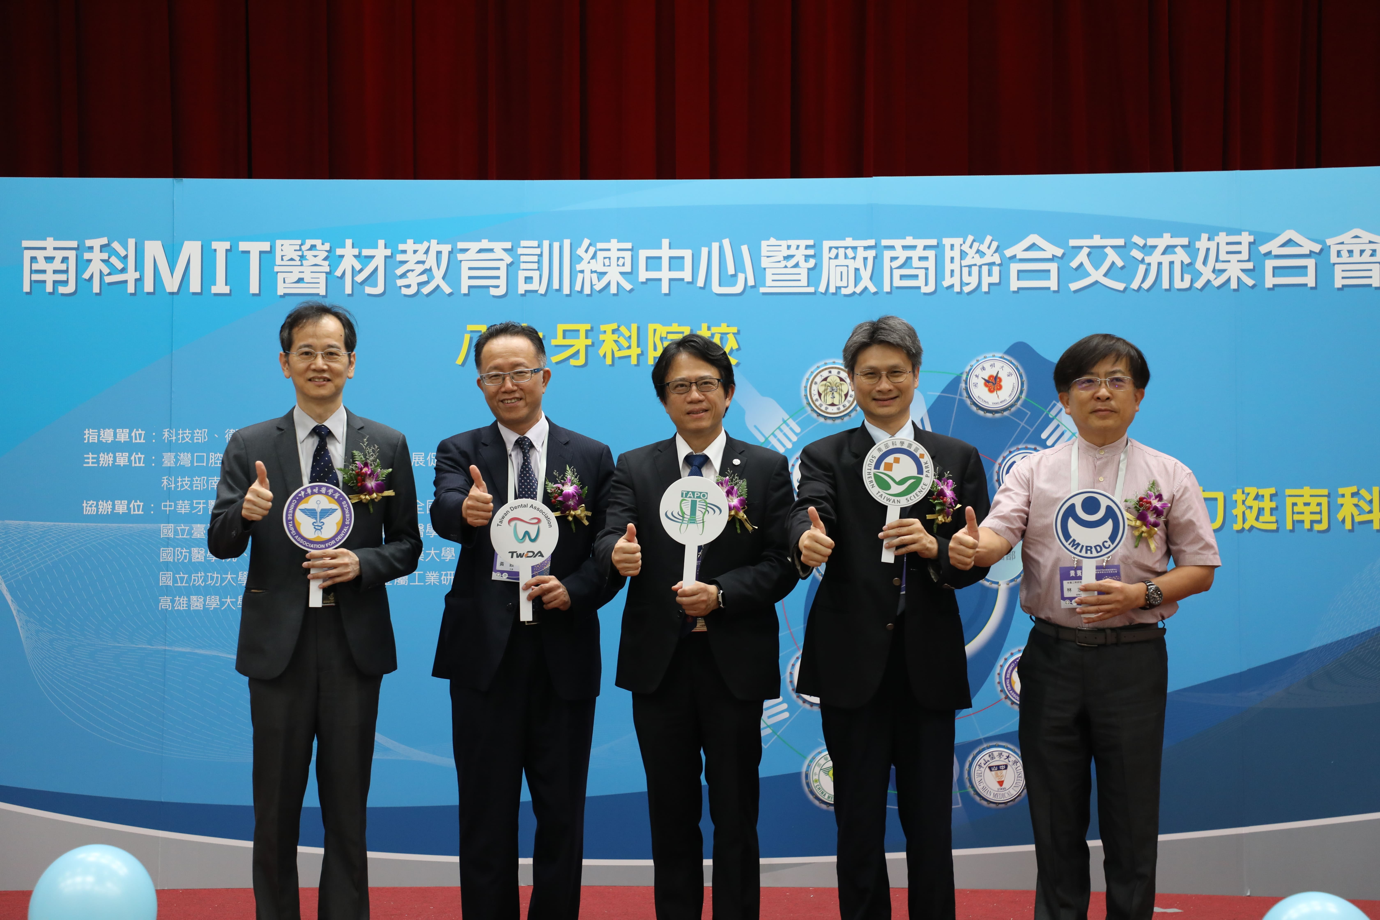

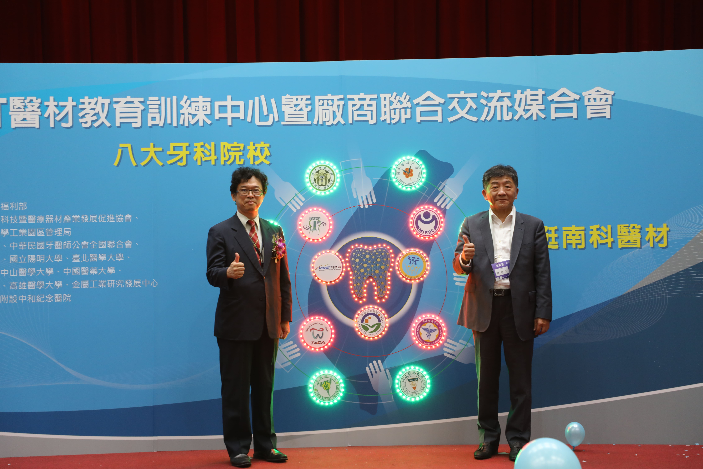
圖二、左起中華牙醫學會謝義興理事長、牙醫師全聯會黃啟祥主委、口腔協會高嘉澤理事長、南科管理局蘇振綱副局長及金屬中心林志隆副執行長。

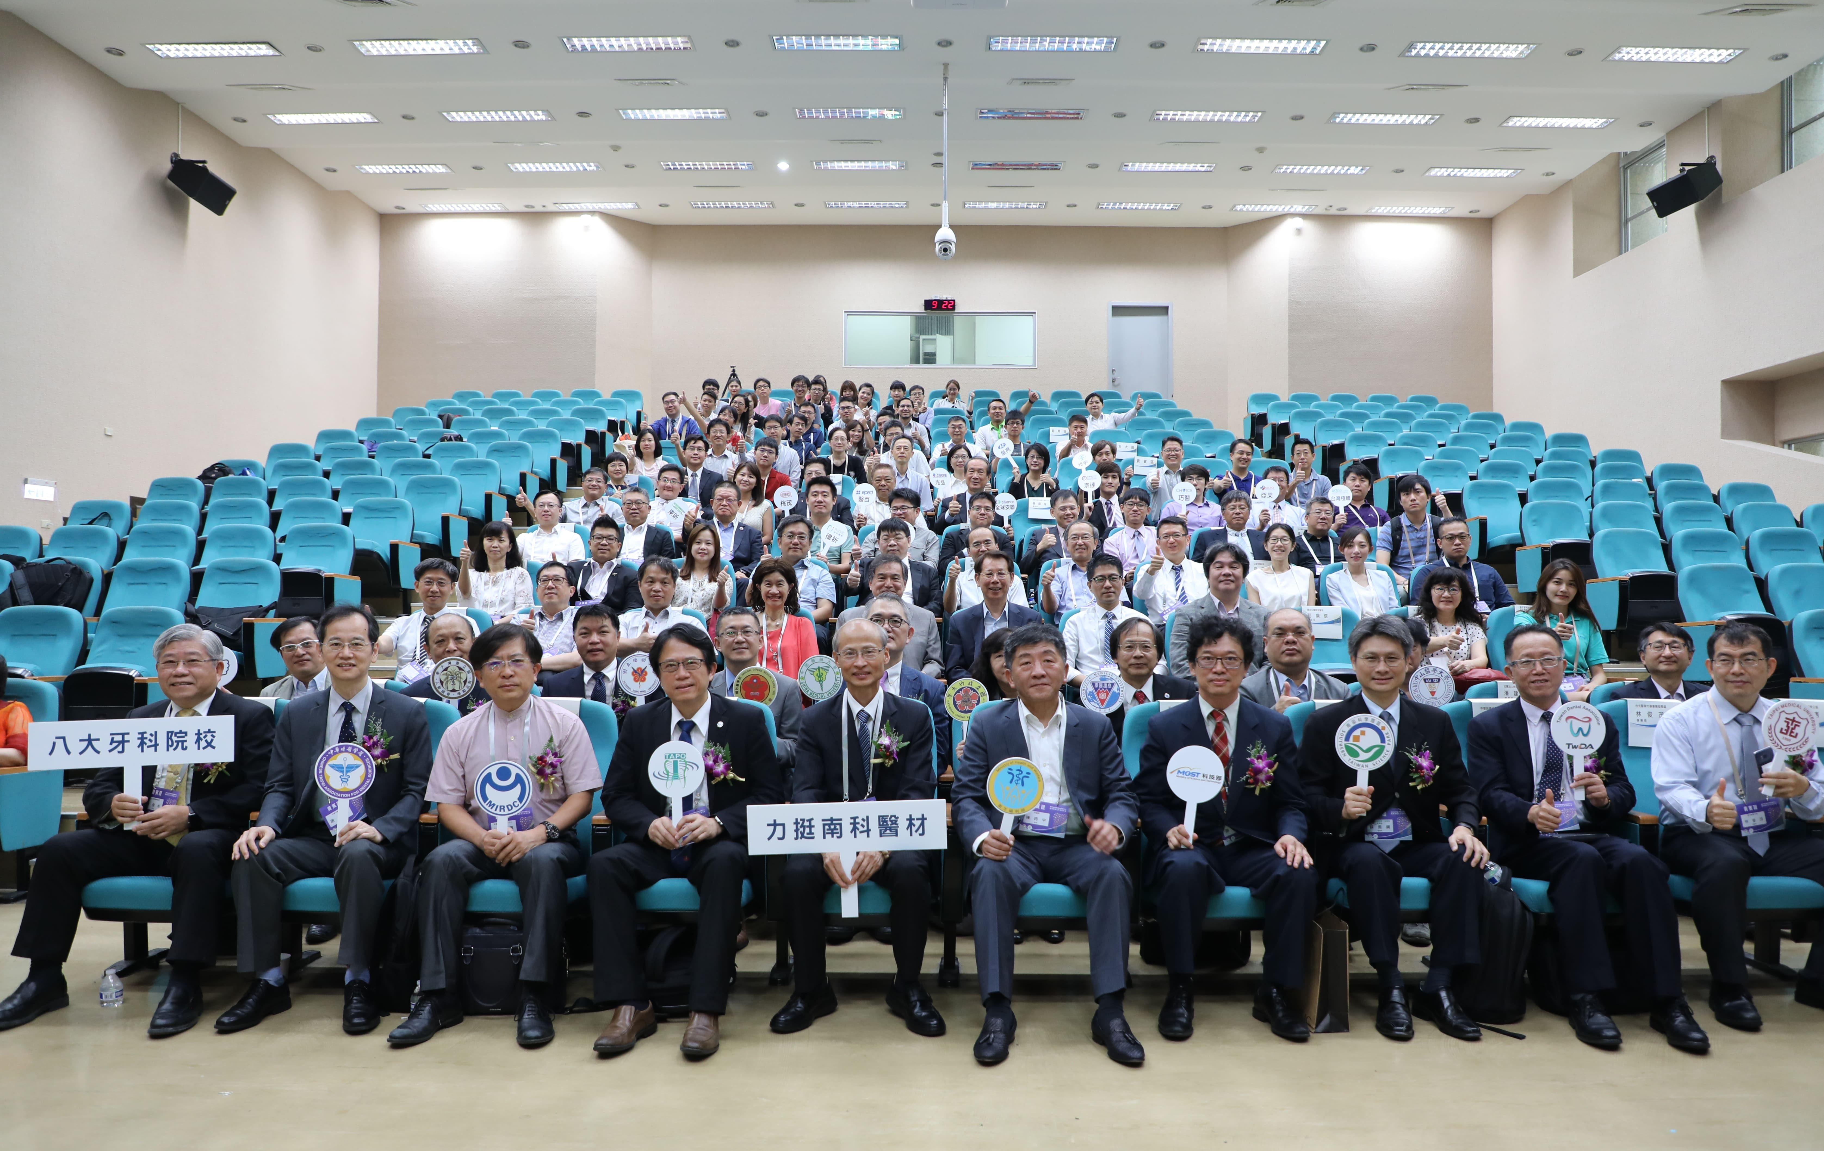
圖三、南科MIT醫材教育訓練中心暨廠商聯合交流媒合會，吸引超過百位牙醫師與醫材廠商一同共襄盛舉。

